海南省澄迈县澄迈旅游观光中央厨房式
生态食品物流工业园中央厨房项目
设计任务书

大鹏地产有限公司
设计部
2022 年12月01日

目录
第一章 项目概况 3

第二章 设计范围 4

第三章 设计原则 4

第四章 设计要求 5

第五章 设计阶段及成果要求 6

第六章 附则 7

项目概况
海南省澄迈县澄迈旅游观光中央厨房式生态食品物流工业园位于海南省澄迈县, 位于澄迈县的东北部的老城区，北靠琼州海峡，南临海南环岛高速，周边交通道路系统完善，交通便利。
项目区位图
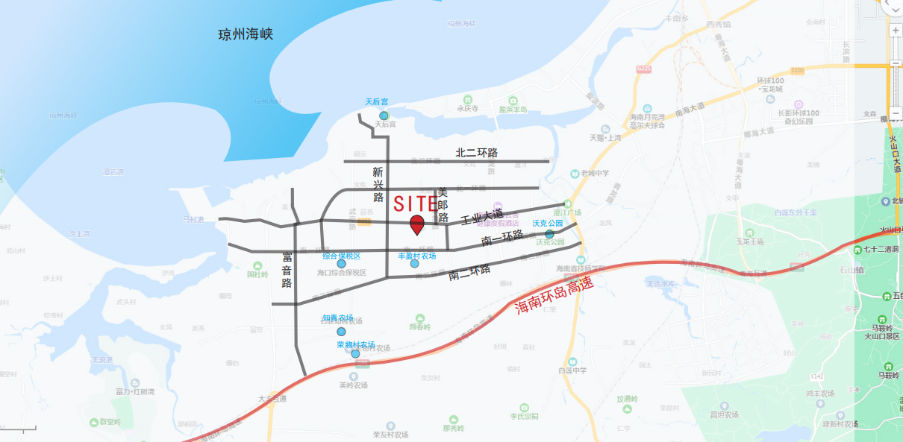
该项目用地面积40145.24㎡，总建筑面积86729.71㎡，地上建筑面积85141.04㎡。包括八栋厂房及一栋综合配套楼。
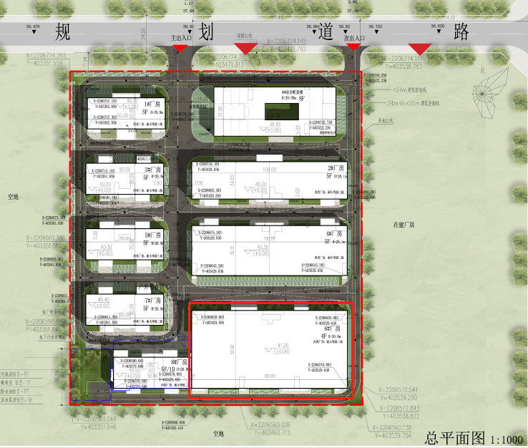
- 中央厨房考虑设置在四号厂房二、三层空间。六号厂房共4层，总建筑面积16221.96㎡，建筑长约100m，宽32.1m，柱距8.4m~7.6m，净距7.6m~6.6m，首层层高7.2m。二层高6m，板底净高5.8m、梁底净高5.2m，建筑面积3210㎡，设计恒载为1.3kN/㎡，活荷载为8kN/㎡.；三层高4.5m，板底净高4.3m、梁底净高3.5m，建筑面积3210㎡，设计恒载为1.3kN/㎡，活荷载为8kN/㎡.

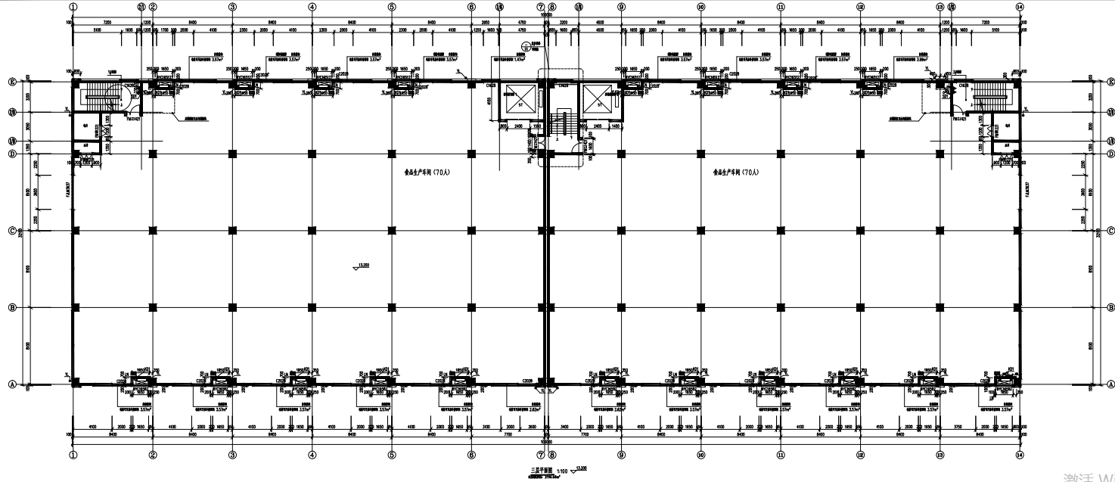

设计范围

本次设计范围为海南省澄迈县澄迈旅游观光中央厨房式生态食品物流工业园中央厨房项目。考虑平面布置，功能单层分区，设备选型等（包含且不限于以上内容）。

设计原则
1、设计原则
（1） 设计需要满足国家及现行规范规程和强制性条文的要求，确保设计技术先进、安全可靠及具备可操作性，顺利通过政府部门的检查和相关行业验收。
（2） 设计方案需确保内容的可实施性，能在项目实地建设实现。
（3） 乙方对设计图纸质量全权负责，并按要求加盖相关报审、建设所需的图章。
（4） 乙方在遇到特殊问题时，应积极确定解决方案并报甲方确认。
（5） 乙方对本任务书中相关条款如有不同意见，应提前与甲方进行沟通。
2、设计依据
（1） 中央厨房设计相关国家规范及行业标准。
（2） 甲方已确认的相关专业的设计成果资料。
（3） 甲方已确认的经济技术指标及建造标准。
（4） 双方签定的设计合同内所包含的服务性条款及要求。
（5） 甲方对各阶段设计图纸的评审意见。
3、其他未提及部分，以甲方最终确认提供的资料为准。

设计要求

1、设计方必须有丰富的中央厨房系统设计经验。
2、平面布置需尽最大利用中央厨房空间合理布局，并满足净菜加工、热链加工、预制菜加工等产品业态。
3、产品产能要求
（1）净菜加工：净菜包装车间，1500盒/H（配备一条气调包装机、1台连续式真空包装机）
（2）热链加工：热链1.5W/单餐
（3）预制菜加工：预制菜包装车间，1500盒/H（配备一条气调包装机、1台连续式真空包装机）
4、附属功能车间
(1)原料库只配置蔬菜储存库
(2)前处理不设置水产车间、需配置蔬切、荤切、禽蛋三个加工车间
(3)净菜需配置独立的包装车间（配属二更车间、包材消毒间、净菜成品库）
(4)熟化车间配备两个保鲜半成品库（荤菜二级库、蔬菜二级库）、2个冻库（面点二级暂存库、熟食暂存库）
(5)配套的熟化车间
(6)200KG级速冻间（2台100KG真空制冷机，一期上1台，预留1台）
(7)10W级净化车间内配置5条打餐线（4条打餐、1条打汤）
(8) 预制菜需配置独立的包装车间（配属二更车间、包材消毒间、成品保鲜库、外包装车间）（冷冻类成品放置在冷库）
(9)相对应的热风消毒间、保温箱暂存间、回收清洗间
(10实验室、研发室、VIP接待餐厅、监控室、展示厅、干调仓、包材库、日杂库、收货办公室、留样间等配置齐全（预计占用面积1000-1200平方米）
(11)各区域需配置独立的洁具间
5、参观走道
（1） 2层设置钢构参观走道；400-600平方米的车间办公室（钢构）
（2）3层参观走道从车间内部走（与前区更衣间合并，但需要设置VIP更衣间）
6、车间布局能过SC证
7、设计人具备现场服务驻场指导的能力。
8、施工图设计管理严谨、规范、对方案设计落地能力突出。
9、设计人负责在技术上组织与冷库设计相关的各专业、各工种及相关设计单位的协调沟通工作，如需发包人统一协调的，以书面形式提出要求。
10、设计人对施工图的出图质量应严格把关，遵循质量管理体系的内容。设计人所出的施工图图纸要求工整，材质、结构尺寸标注明确、准确。所有各阶段及方案图纸均需提供电子文件(包含可编辑CAD图dwg格式)。

设计阶段及成果要求

冷库专项设计阶段分为3个阶段：方案设计阶段、施工图设计阶段、后期跟踪服务阶段。具体工作内容可根据项目实际推进情况由双方协定。
针对各阶段设计周期及设计成果安排如下:
- 方案设计阶段——设计周期约为15个日历天(暂定)
设计内容：
- 中央厨房平面布置图（包括各个车间功能分区，动线走向）
- 设备选型
- 建设成本报价
- 运营成本估算
- 施工图设计阶段——设计周期约为30个日历天(暂定)
设计内容：（包含且不限于以下内容）
- 中央厨房详细定位，
- 冷库地面、车间隔断、天面等做法
- 设备安装系统图
- 相关专业图纸等

三、出图要求：
1、阶段图纸内容包括但不限于以上成果内容。
2、图纸成果提交要求：施工蓝图一式8份，
3、电子文件提交要求：提供可编辑CAD文件及PDF文件。
4、各专业工程量清单一式四份。
5、冷库所有施工图纸需满足施工招标和施工的要求。

四、其他未提及部分，以实际沟通确认的资料为准。

第六章 附则
- 上述设计周期均为日历日，若有调整，可根据项目实际推进情况由双方确定后作调整。
- 提交成果时间根据甲方确认的实际工作计划或通知执行。
- 乙方需配合后续阶段的技术交底或答疑工作（至少一次），确保下阶段顺利交接。
- 乙方有责任对设计技术性错误或图面表述性等因素按甲方需求进行变更。
- 上述各阶段提交成果时，知识产权所有权交付及其它相关资料电子版和纸质版，所有提资成果不可加密或加水印LOGO等甲方不允许的印记。
- 成果文件按甲方要求送达指定办公地点。
- 本任务书内未提及的条款按合同条款执行。

